Drevárska dielňa – práca s drevom
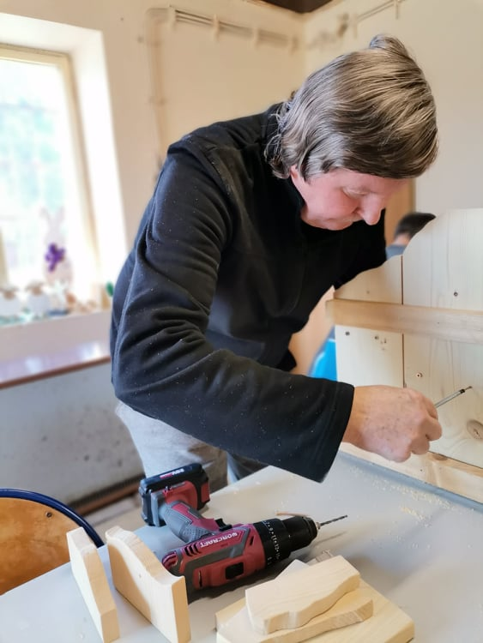
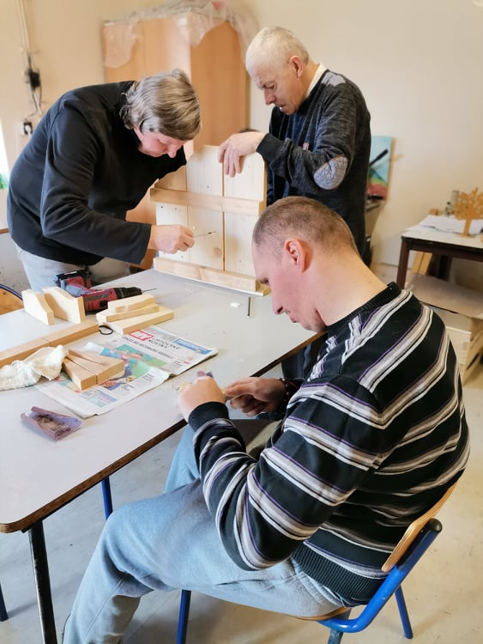
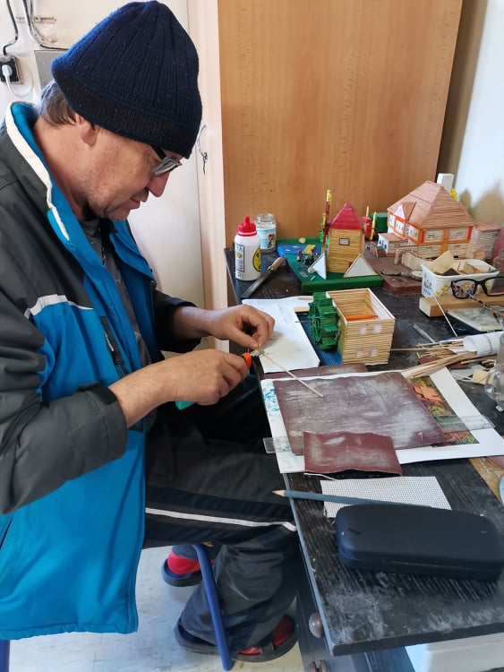
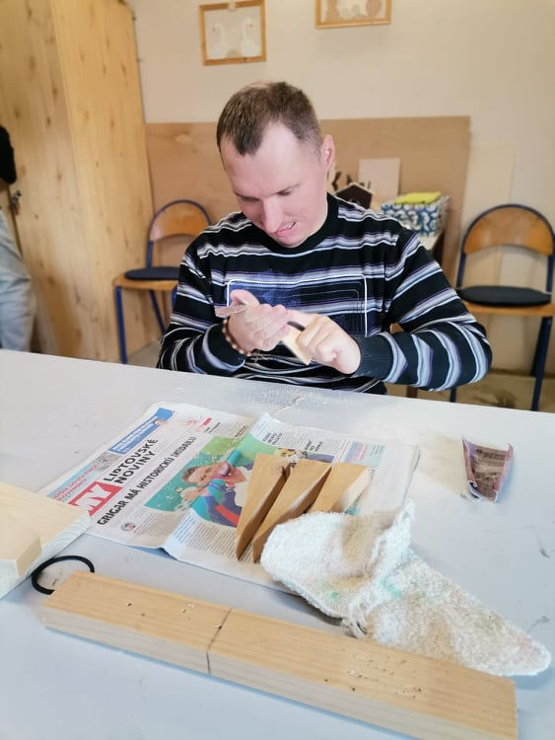
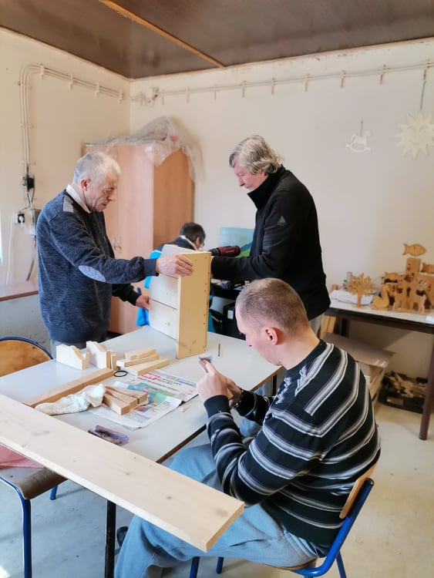
PSS ktorý radi pracujú s drevom a vyrábajú rôzne drobné dekoračné predmety nezaháľajú. Či už je to polička na výrobky, dekoračné predmety, alebo makety známych pamiatok z drevených paličiek, každý si nájde to svoje.

